В Лианозово сотрудниками МЧС было проведено занятие на тему: «Гражданская защита, культура предупреждения катастроф и строительство безопасного общества»
10.10.2014
В рамках празднования 82-й годовщины со дня образования гражданской обороны, в учебно-консультационном пункте района Лианозово сотрудниками МЧС было проведено занятие на тему: «Гражданская защита, культура предупреждения катастроф и строительство безопасного общества». Жителям рассказали об истории создания Международной организации гражданской обороны, о широкой географии деятельности этой организации. На занятии был продемонстрирован фильм по тематике гражданской обороны, предупреждения и ликвидации чрезвычайных ситуаций и обеспечения пожарной безопасности.
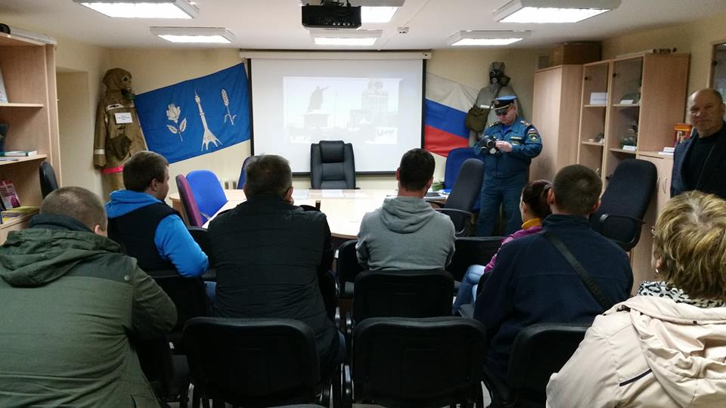
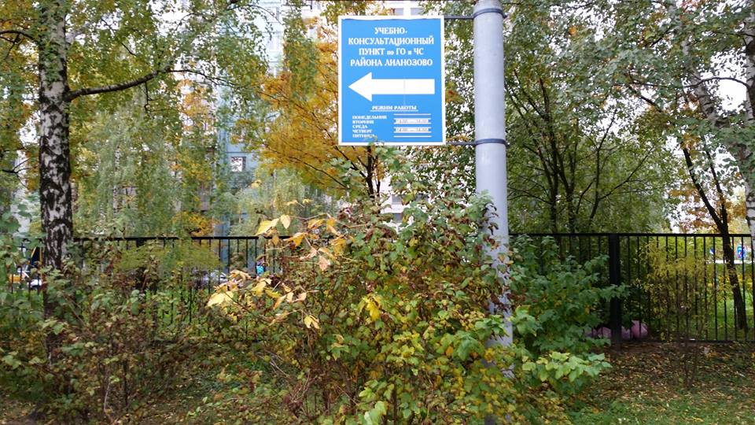

Адрес страницы: http://ostankino.mos.ru/news/detail/1340076.html
Управа Останкинского района города Москвы

